UNIT 2
Lesson 1
1.ship = πλοίο
2.treasure hunt = το κυνήγι του θησαυρού
3.Who’s this? = Ποιος είναι (αυτός/αυτή);
4.his = δικός του,δική του,δικό του
5.parrot = παπαγάλος
6.read = διαβάζω
7.help = βοηθώ
8.I want to sleep = Θέλω να κοιμηθώ
9.eye = μάτι
10.tooth = δόντι
11.I want to eat = Θέλω να φάω
12.There’s a message = Υπάρχει ένα μήνυμα
13.find = βρίσκω
14.live = ζω,μένω
15.Australia = Αυστραλία
16.Let’s sail there! = Ας σαλπάρουμε για εκεί!
17.hook = γάντζος,αγκίστρι

Lesson 2
18.big = μεγάλος,-η, -ο
19.island = νησί
20.Here we are = Εδώ είμαστε
21.Welcome = Καλωσήρθες, Καλωσήρθατε
22.Let’s go = (Ας) πάμε
23.tummy = κοιλιά
24.bamboo leaf = φύλλο από μπαμπού
25.cute = χαριτωμένος,-η,-ο
26.ear = αυτί
27.angry = θυμωμένος,-η,-ο
28.crocodile = κροκόδειλος
29.Don’t be afraid = Μη φοβάσαι
30.mouth = στόμα
31.puzzle = παζλ/αίνιγμα,γρίφος
32.China = Κίνα
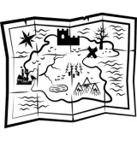
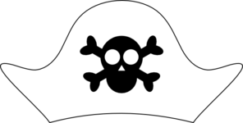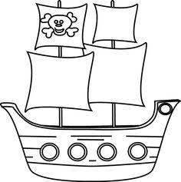

Lesson 3
33.Follow me! = Ακολουθήστε με!
34.Nice to meet you = Χαίρομαι που σε/σας γνωρίζω
35.house = σπίτι
36.beautiful = όμορφος,-η,-ο
37.bedroom = κρεβατοκάμαρα
38.It’s so clean = Είναι τόσο καθαρό
39.blue = μπλε
40.cool = Ωραία/Τέλεια(επιφώνημα)
41.green = πράσινο
42.living room = καθιστικό
43.kitchen = κουζίνα
44.room = δωμάτιο
45.fly = πετώ e.g.Birds can fly
46.adventure = περιπέτεια

